航天未来科技组
OM 2026-2027 长期题1《OMER的购物服务》设计说明书
版本：V1.0（可直接用于队内评审与报名提交前整理）

一、项目基本信息
- 队名：航天未来科技组
- 题目：长期题1 OMER 的购物服务
- 比赛时长：8分钟
- 成本上限：$165（仅计入题目要求成本项）
- 技术路线：电池电机差速驱动 + 可拆卸购物车 + 定向滑道摩擦阻尼回位

二、队伍人员与分工（7人）
角色 | 人数 | 职责
驾驶员 | 1 | 乘车操控方向与速度，保证脚不触地，按路线完成任务
购物助理 | 1 | 递交清单、确认替代品、结账前核对订单准确性
卸货装置操作 | 2 | 触发自制卸货机构，将3件物品卸入结账区
回位机构/场地 | 1 | 监控购物车释放时机，维护滑道与停车区状态
解说/配音 | 1 | 叙事推进、评分点提示、收尾信号口令
道具与音乐 | 1 | 音效、服装、道具切换、风格项执行
队长/机动 | 1 | 统筹节奏、风险处置、时间控制

三、技术方案总览
- 1) 车辆：原创底盘，双电机差速驱动，电池供电，不外接电源。
- 2) 购物车：可拆卸，初始与车辆连接；在越过起始线垂直平面后释放。
- 3) 购物助理：接单、替代品审批、结账前复核三步闭环。
- 4) 卸货装置：机械拨叉+导槽结构，将3件物品一次或分次卸入结账区。
- 5) 回位系统：购物车进入定向滑道后依靠重力+摩擦阻尼自行滑回并停入购物车区。

四、场地与路线图例
- 场地核心元素：起始线、购物区域、结账区、购物车区。
- 关键判据：购物车需在连接状态下随车前进；当购物车越过起始线所在垂直平面后方可释放。
- 达成条件：购物车停止时至少有一个与地面接触点位于购物车区内。
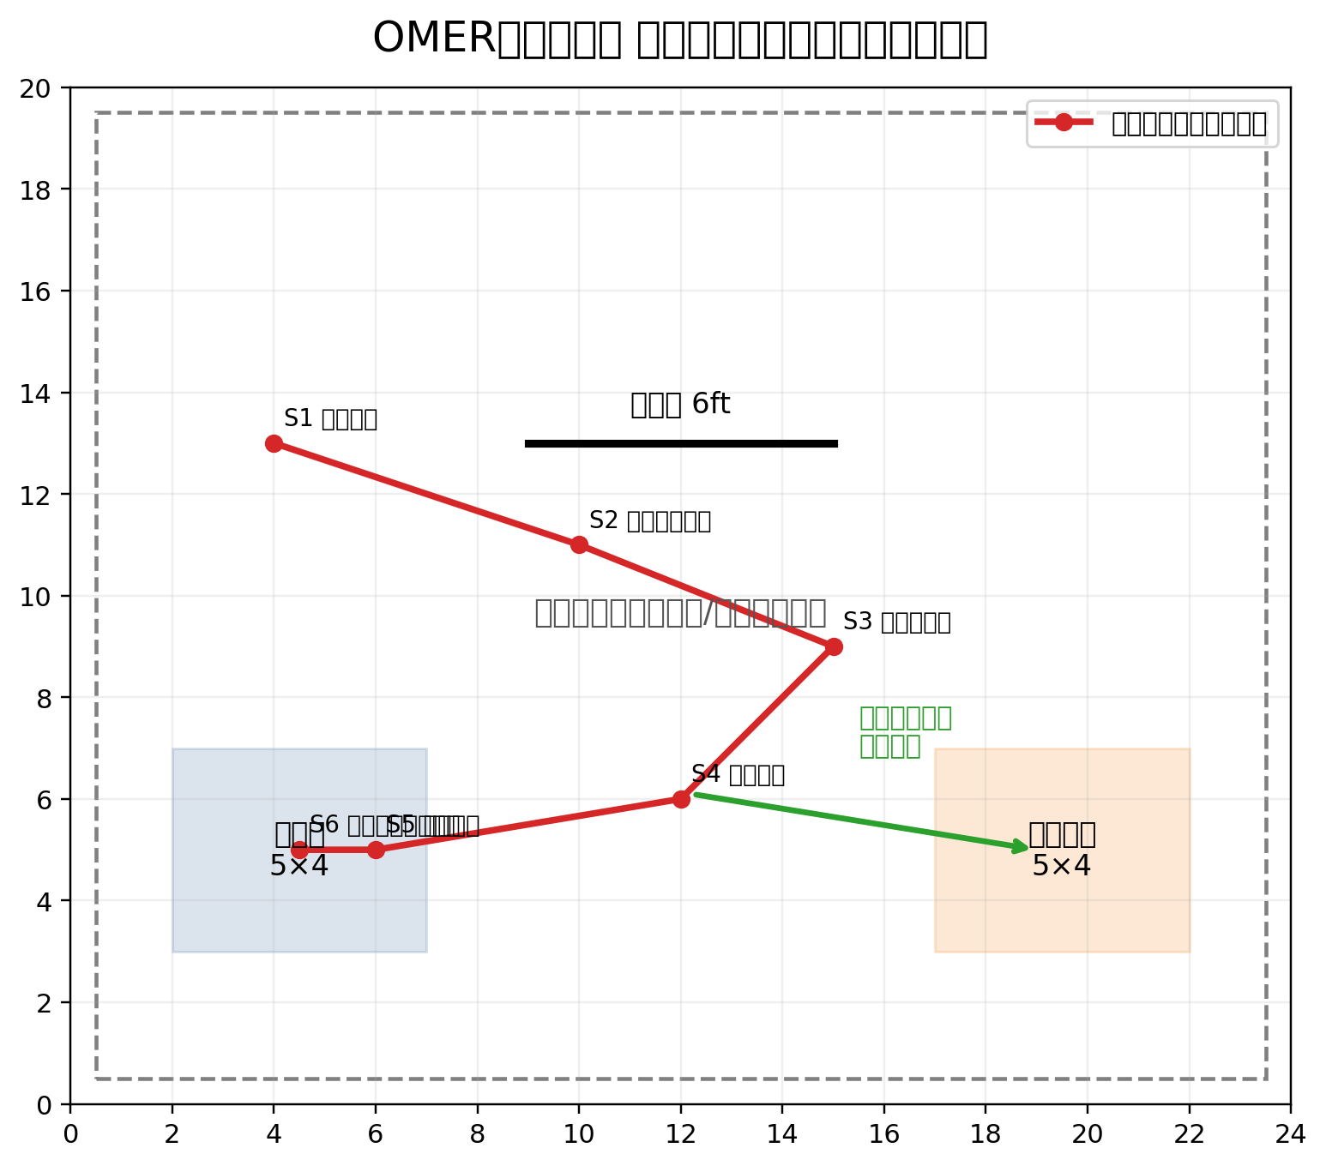
图1 场地与路线示意（训练时可按本图做地贴）

五、材料准备与预计采购（示例）
物料 | 用途 | 单价(USD) | 小计(USD)
TT电机×2 | 差速驱动 | 9 | 18
电机驱动模块 | 调速与方向控制 | 8 | 8
锂电池组+保护板 | 车辆供电 | 16 | 16
车架板材/角码 | 底盘与支撑 | 20 | 20
万向轮/橡胶轮 | 行进稳定 | 12 | 12
可拆购物车材料 | 购物车主体 | 15 | 15
滑道板+导向条 | 回位导向 | 10 | 10
阻尼垫/刹停件 | 停车控制 | 6 | 6
卸货装置材料 | 拨叉+导槽机构 | 14 | 14
服装/道具/音效 | 风格表演 | 28 | 28
预计总计：$147（低于$165上限，预留$18用于维修/耗材）。

六、8分钟比赛过程与配音要点
时间段 | 动作 | 评分关联 | 配音建议
0:00-0:40 | 开场+接单 | 购物助理呈现 | “欢迎来到未来购物服务，订单已下达！”
0:40-2:00 | 进购物区选购第1/2件 | 车辆行进+购物清单 | “车辆自主行驶，开始执行采购任务。”
2:00-2:40 | 缺货触发替代品 | 替代品选择得分 | “牛奶缺货，申请豆奶替代，已批准！”
2:40-3:30 | 携3件物品离开购物区 | 购物清单完成 | “三件物品齐备，准备结账。”
3:30-4:50 | 进入结账区并卸货 | 卸货装置得分 | “卸货机构启动，订单物品入账。”
4:50-5:40 | 继续前进至越过起始线垂直平面 | 规则满足关键点 | “请注意，购物车尚在连接状态。”
5:40-6:20 | 释放购物车 | 购物车送回 | “释放！购物车开始自动返场。”
6:20-7:40 | 购物车滑回并停车 | 停车区命中+创意 | “回位完成，停车成功！”
7:40-8:00：全员定格+完成信号（口令/手势/灯光），确保“时间到”前收尾。

七、风格50分设计与风险控制
- 风格项1（购物清单艺术质量）：使用发光边框订单牌与未来感图标。
- 风格项2（音乐创意使用）：分段音效（出发/采购/卸货/回位）与节奏点同步。
- 风格项3（自选1）：太空物流制服与胸牌。
- 风格项4（自选2）：LED“智慧仓”背景板与可视化进度灯。
- 风格项5（整体效果）：统一配色、动作节奏清晰、旁白串联评分点。
- 风险A：车辆跑偏 → 预案：赛前标线校准+低速模式；
- 风险B：释放失败 → 预案：双保险机械卡扣+人工触发备份（不直接推动）；
- 风险C：超时 → 预案：每阶段设置最晚完成时间点并留20秒缓冲。

八、可替换信息
成员姓名、学校、组别、道具规格可在本稿基础上直接替换，不影响结构与评分逻辑。

